

**Об утверждении границ оценочных зон и поправочных коэффициентов к базовым ставкам платы за земельные участки города Костанай**

Решение маслихата Костанайской области от 8 декабря 2016 года № 93. Зарегистрировано Департаментом юстиции Костанайской области 19 января 2017 года № 6807

      В соответствии с пунктом 1 статьи 11 Земельного кодекса Республики Казахстан от 20 июня 2003 года Костанайский областной маслихат **РЕШИЛ:**  
      1. Утвердить границы оценочных зон и поправочные коэффициенты к базовым ставкам платы за земельные участки города Костанай, согласно приложениям 1, 2 к настоящему решению.  
      2. Признать утратившим силу решение Костанайского областного маслихата от 8 июля 2005 года № 208 "Об утверждении поправочных коэффициентов к базовым ставкам платы за земельные участки и границы зон в городе Костанае" (зарегистрировано в Реестре государственной регистрации нормативных правовых актов № 3502, опубликовано 9 августа 2005 года в газете "Костанайские новости").  
      3. Настоящее решение вводится в действие по истечении десяти календарных дней после дня его первого официального опубликования.

|  |  |
| --- | --- |
| *Председатель сессии*  *Костанайского областного маслихата* | *Г. Капенова* |
| *Секретарь Костанайского* *областного маслихата* | *С. Ещанов* |

      "СОГЛАСОВАНО"  
      Руководитель государственного учреждения  
      "Управление сельского хозяйства акимата  
      Костанайской области"  
      ___________________ Б. Мурзин  
      8 декабря 2016 года  
      "СОГЛАСОВАНО"  
      Руководитель государственного учреждения  
      "Управление земельных отношений акимата  
      Костанайской области"  
      ________________ Н. Абдуов  
      8 декабря 2016 года  
      "СОГЛАСОВАНО"  
      Руководитель государственного учреждения  
      "Управление по контролю за использованием  
      и охраной земель акимата Костанайской области"  
      _________________ Н. Катарбеков  
      8 декабря 2016 года  
      "СОГЛАСОВАНО"  
      Исполняющий обязанности руководителя  
      государственного учреждения "Управление  
      предпринимательства и индустриально-инновационного  
      развития акимата Костанайской области"   
      _________________ М. Шаимов  
      8 декабря 2016 года

|  |  |
| --- | --- |
|  | Приложение 1 к решению маслихата от 8 декабря 2016 года № 93 |

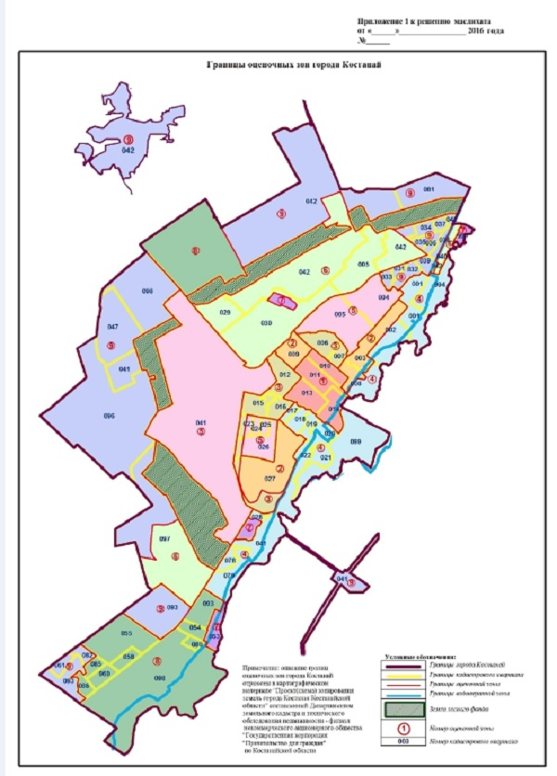

|  |  |
| --- | --- |
|  | Приложение 2 к решению маслихата от 8 декабря 2016 года № 93 |

**Поправочные коэффициенты к базовым**  
**ставкам платы за земельные участки города Костанай**

|  |  |
| --- | --- |
| **Номер оценочной** **зоны** | **Поправочные коэффициенты к базовым ставкам платы за земельные участки** |
| 1 | 2,00 |
| 2 | 1,85 |
| 3 | 1,70 |
| 4 | 1,60 |
| 5 | 1,45 |
| 6 | 1,30 |
| 7 | 1,15 |
| 8 | 1,00 |
| 9 | 0,80 |

© 2012. РГП на ПХВ «Институт законодательства и правовой информации Республики Казахстан» Министерства юстиции Республики Казахстан